-

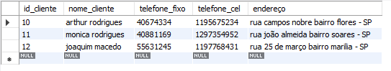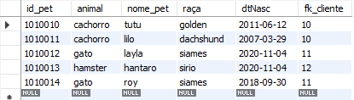

-

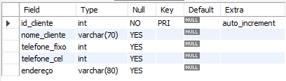

-

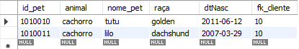

-



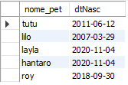

-

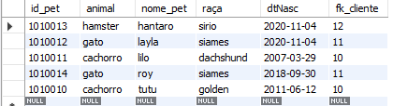

Alter table para adicionar bairro





